

Администрация

Забайкальского муниципального округа

ПОСТАНОВЛЕНИЕ
10 июля 2025 года № 1044
пгт. Забайкальск
Об утверждении схемы расположения земельного участка, образуемого из земель сельскохозяйственного назначения в кадастровых кварталах 75:06:280103, 75:06:290101 государственная собственность на которые не разграничена

В соответствии со статьями 11.2, 11.3, 11.10, Земельного кодекса Российской Федерации, Приказом Федеральной службы государственной регистрации, кадастра и картографии от 19 апреля 2022 года N П/0148 «Об утверждении требований к подготовке схемы расположения земельного участка или земельных участков на кадастровом плане территории и формату схемы расположения земельного участка или земельных участков на кадастровом плане территории при подготовке схемы расположения земельного участка или земельных участков на кадастровом плане территории в форме электронного документа, формы схемы расположения земельного участка или земельных участков на кадастровом плане территории, подготовка которой осуществляется в форме документа на бумажном носителе», постановлением администрации Забайкальского муниципального округа от 21.05.2025 года № 763 «Об утверждении административного регламента предоставления муниципальной услуги «Утверждение схемы расположения земельного участка или земельных участков на кадастровом плане территории», на основании ст. 31 Устава Забайкальского муниципального округа постановляет:
- Утвердить схему расположения земельного участка на кадастровом плане территории по образованию земельного участка в кадастровых кварталах 75:06:280103, 75:06:290101, площадью 3070000 кв.м., расположенного в территориальной зоне сельскохозяйственного использования (СХ), местоположение которого определено: Забайкальский край, Забайкальский район, с видом разрешенного использования «сельскохозяйственное использование» (код 1.0).
- Отнести образуемый земельный участок к категории земель сельскохозяйственного назначения.
- Настоящее постановление дает право Администрации Забайкальского муниципального округа обратиться в орган регистрации права без доверенности с заявлением об осуществлении государственного кадастрового учета.
- Настоящее постановление действует два года со дня его принятия и прекращает своё действие по истечению данного срока.
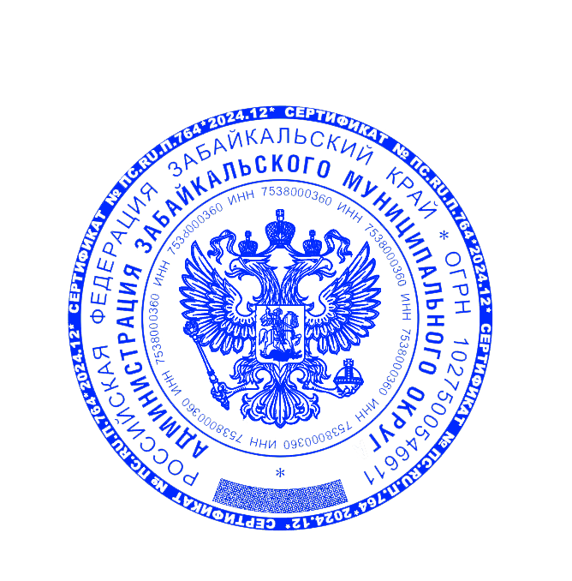
- Контроль исполнения настоящего постановления возложить на начальника Управления экономического развития Администрации Забайкальского муниципального округа (Кузьмину Е.В.).
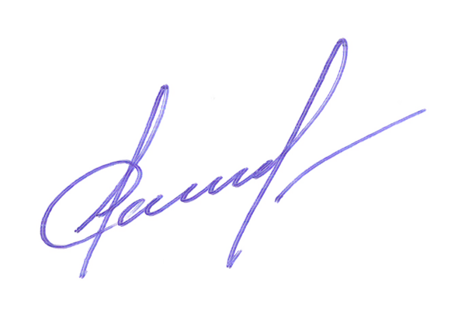

Глава Забайкальского
муниципального округа А.В.Мочалов

Утверждена

Постановлением
Наименования документа об утверждении, включая наименования

_Администрации муниципального района
органов государственной власти или органов местного

«Забайкальский район»
самоуправления, принявших решение об утверждении схема

или подписавших соглашение о перераспределение земельных участков
от №
Схема расположения земельного участка на кадастровом плане территории

Местоположение земельного участка: Забайкальский край, Забайкальский район
Площадь земельного участка: 3070000 кв. м.
Кадастровый квартал: 75:06:280103, 75:06:290101
Условный номер земельного участка: 75:06:000000:ЗУ1
Категория земельного участка: земли сельскохозяйственного назначения
Вид разрешенного использования: для сельскохозяйственного использования
Обозначение характерных точек границ | Координаты, м
Обозначение характерных точек границ | х | y
 | :ЗУ1
н1 | 403378,16 | 4216042,00
н2 | 403763,75 | 4216030,91
н3 | 403803,83 | 4216058,78
н4 | 404226,25 | 4216371,31
н5 | 404432,38 | 4216894,19
н6 | 404655,37 | 4217163,94
н7 | 404822,98 | 4217579,63
н8 | 405059,17 | 4218236,85
н9 | 404791,53 | 4218817,88
н10 | 403379,20 | 4218194,60
н1 | 403378,16 | 4216042,00

